**LAPORAN PRAKTIKUM**

**ALGORITMA DAN PEMROGRAMAN**



**Disusun Oleh:**

Prames Ray Lapian – 140810210059

**PROGRAM STUDI S-1 TEKNIK INFORMATIKA**

**FAKULTAS MATEMATIKA DAN ILMU PENGETAHUAN ALAM**

**UNIVERSITAS PADJADJARAN**

**JATINANGOR**

**2021**

1. **Latihan**

**LATIHAN I**

#include <iostream>

using namespace std;

int main ()

{

    int angka;

    cin >> angka;

    cout << "angka yang dimasukkan: " << angka;

}

**HASIL PROGRAM**

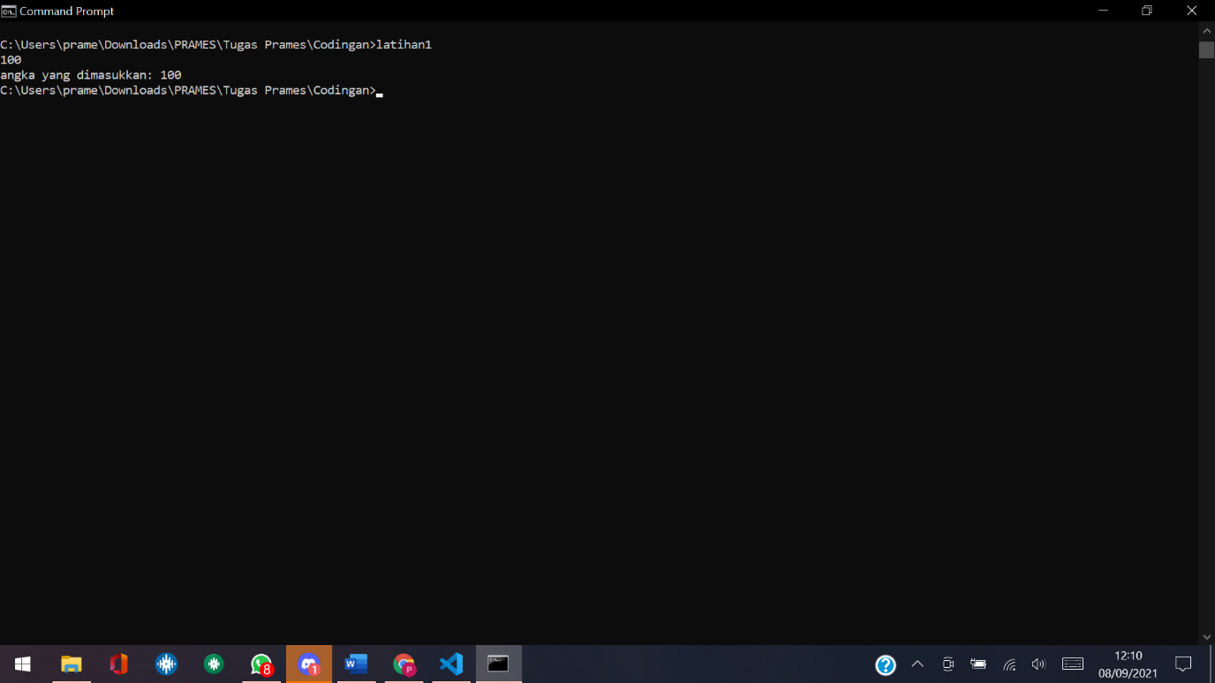

**LATIHAN II**

#include <iostream>

using namespace std;

int main ()

{

    int angka, kuadrat;

    cin >> angka;

    kuadrat = angka * angka;

    cout << kuadrat;

}

**HASIL PROGRAM**

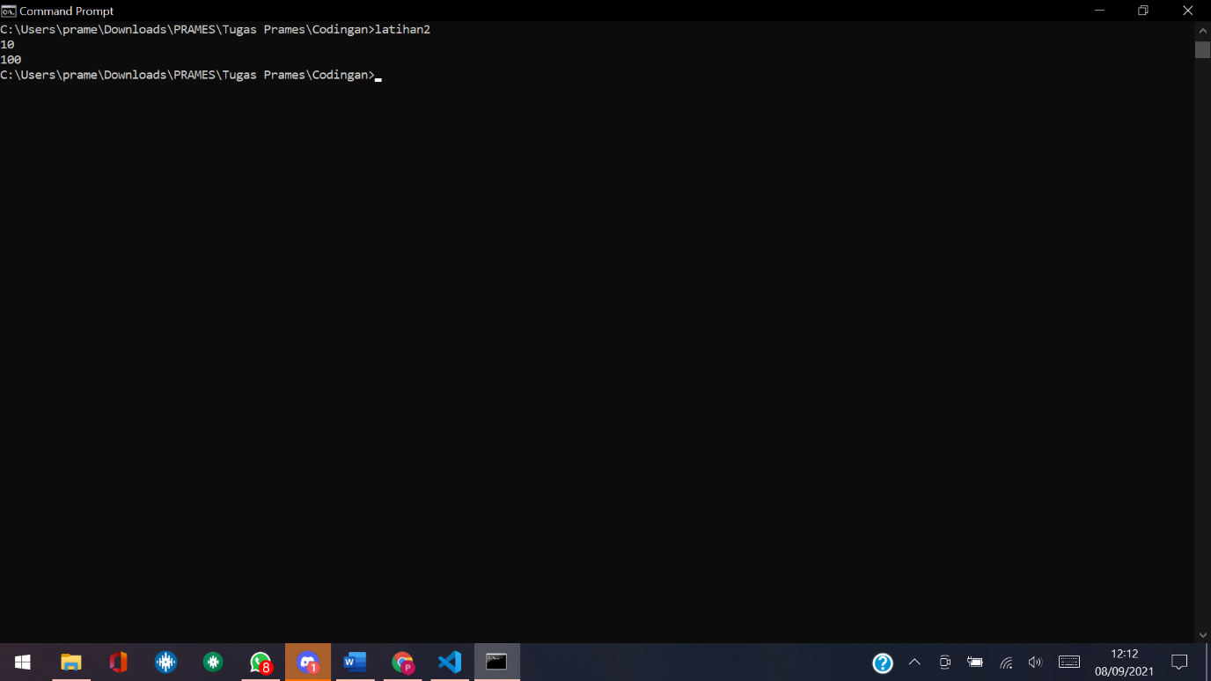

**LATIHAN III**

#include <iostream>

using namespace std;

int main ()

{

    float phi, jari, luas;

    phi = 3,14;

    cout << "\n";

    cout << "\n";

    cin >> jari;

    luas = phi * jari * jari;

    cout << "\n";

    cout << "\n";

    cout << luas;

    cout << "\n";

    cout << "\n";

}

**HASIL PROGRAM**

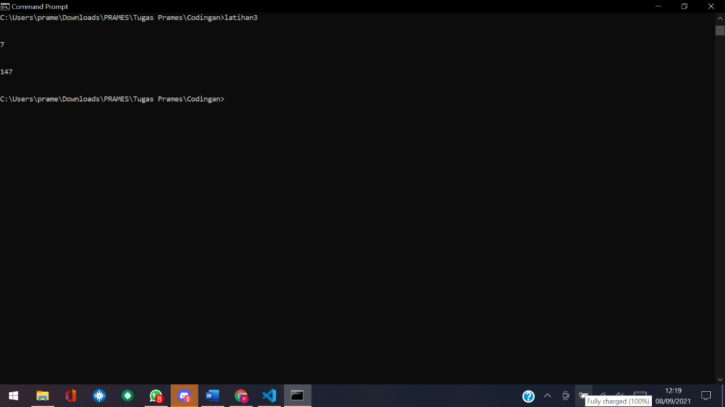

**2. Tugas**

**LUAS PERSEGI**

#include <iostream>

using namespace std;

int main ()

{

    float sisi, luas;

    cout << "\n";

    cout << "\n";

    cout << "Masukkan sisi persegi! ";

    cin >> sisi;

    luas = sisi * sisi;

    cout << "\n";

    cout << "\n";

    cout << "Luas persegi yang memiliki sisi " << sisi << "cm adalah " << luas << "cm^2";

    cout << "\n";

    cout << "\n";

}

**HASIL PROGRAM**

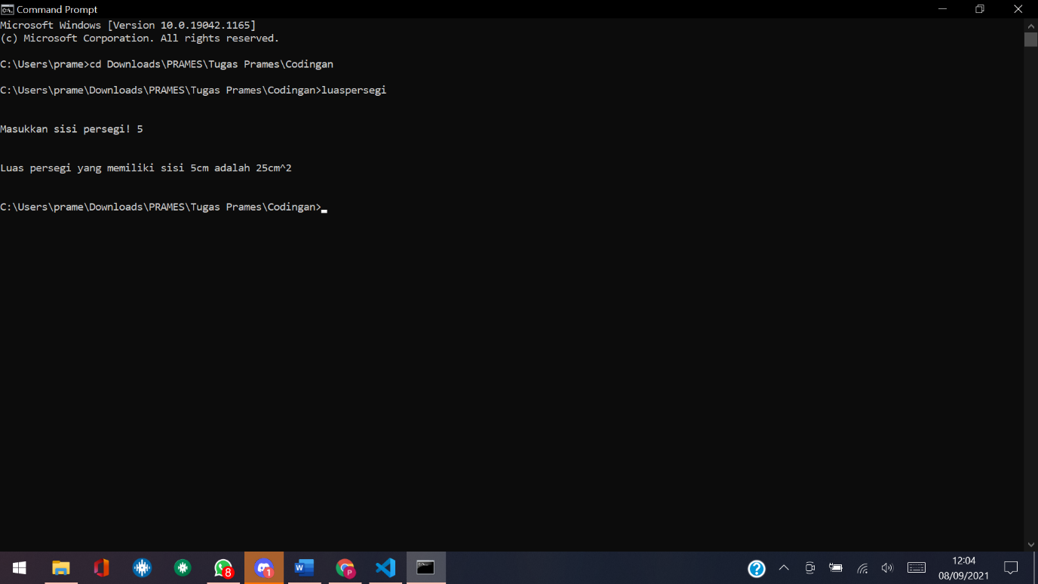

**LUAS PERSEGI PANJANG**

#include <iostream>

using namespace std;

int main ()

{

    int panjang, lebar, luas;

    cout << "\n";

    cout << "\n";

    cout << "Masukkan panjang persegi panjang! ";

    cin >> panjang;

    cout << "Masukkan lebar persegi panjang! ";

    cin >> lebar;

    luas = panjang * lebar;

    cout << "\n";

    cout << "\n";

    cout << "Luas persegi panjang yang memiliki panjang " << panjang << "cm dan lebar " << lebar << "cm adalah " << luas << "cm^2";

    cout << "\n";

    cout << "\n";

}

**HASIL PROGRAM**

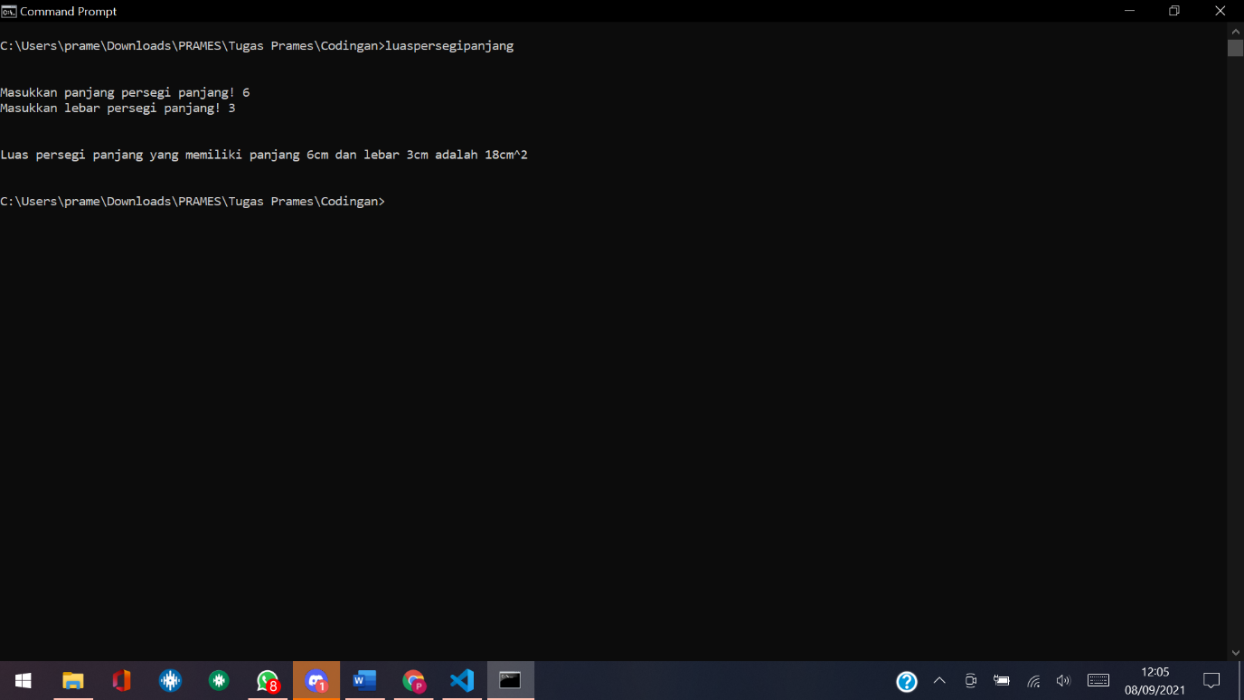

**LUAS LINGKARAN**

#include <iostream>

using namespace std;

int main ()

{

    float phi, jari, luas;

    phi = 3,14;

    cout << "\n";

    cout << "\n";

    cout << "Masukkan jari-jari lingkaran! ";

    cin >> jari;

    luas = phi * jari * jari;

    cout << "\n";

    cout << "\n";

    cout << "Luas lingkaran yang memiliki jari-jari " << jari << "cm adalah " << luas << "cm^2";

    cout << "\n";

    cout << "\n";

}

**HASIL PROGRAM**

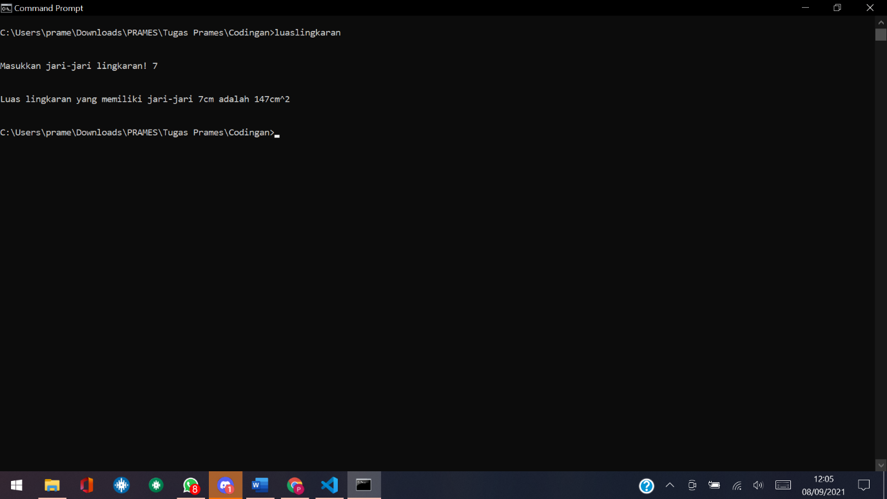

**LUAS SEGITIGA**

#include <iostream>

using namespace std;

int main ()

{

    float tinggi, alas, luas;

    cout << "\n";

    cout << "\n";

    cout << "Masukkan lebar alas segitiga! ";

    cin >> alas;

    alas = alas / 2;

    cout << "Masukkan tinggi segitiga! ";

    cin >> tinggi;

    luas = alas * tinggi / 2;

    cout << "\n";

    cout << "\n";

    cout << "Luas segitiga yang memiliki lebar alas " << alas << "cm dan tingginya " << tinggi << "cm adalah " << luas << "cm^2";

    cout << "\n";

    cout << "\n";

}

**HASIL PROGRAM**

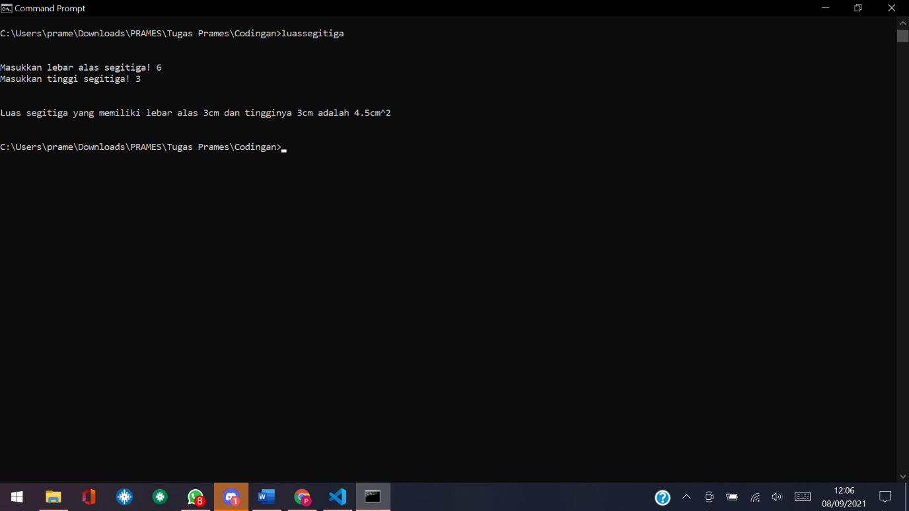

**KERJA KALKULATOR**

#include <iostream>

using namespace std;

int main ()

{

    float no1, no2, tambah, kurang, kali, bagi;

    cout << "Masukkan angka pertama: ";

    cin >> no1;

    cout << "Masukkan angka kedua: ";

    cin >> no2;

    tambah = no1 + no2;

    kurang = no1 - no2;

    kali = no1 * no2;

    bagi = no1 / no2;

    cout << "Hasil penjumlahan dari " << no1 << " dan " << no2 << " adalah " << tambah << "\n";

    cout << "Hasil pengurangan dari " << no1 << " dan " << no2 << " adalah " << kurang << "\n";

    cout << "Hasil perkalian dari " << no1 << " dan " << no2 << " adalah " << kali << "\n";

    cout << "Hasil pembagian dari " << no1 << " dan " << no2 << " adalah " << bagi << "\n";

}

**HASIL PROGRAM**

